Tässä on vähän kulttuuria ja poimintoja lehdistä. Ymmärrätkö, mitä alleviivatut kohdat tarkoittavat?

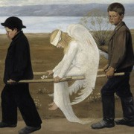
Hugo Simberg: Haavoittunut Enkeli

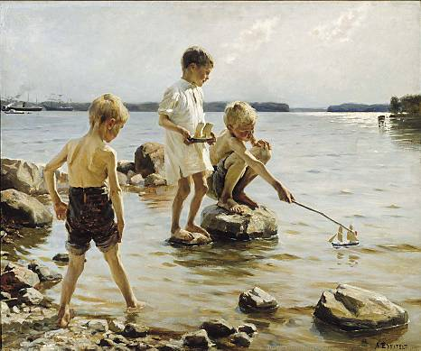
Albert Edelfelt: Leikkiviä poikia rannalla.

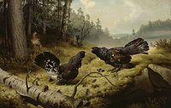
Ferdinand von Wright:
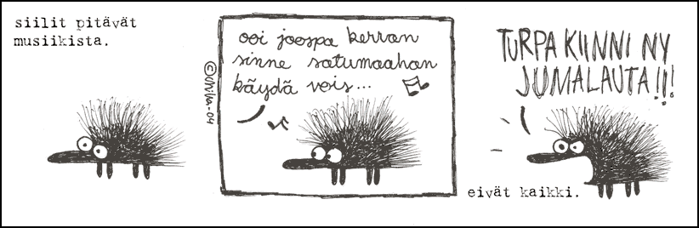
Taistelevat metsot

KIROILEVA SIILI

Pöyristyttävä paljastus vitamiineista - miten näitä saa myydä Suomessa?
Julkaistu: 25.10.2012 16:22 | IS

VITAMIINIKOHU D-vitamiinivalmisteista tehty paljastus ihmetyttää: miten tällaista tavaraa voi olla kaupan hyllyissä?
Kaupoissa myytäville ravintolisille ei tarvitse hakea erillistä myyntilupaa.

Kuolleen miehen bändi
24.11.2011 8:55 | 12 | Ilkka Mattila HS
Lauantaina illalla Yle näyttää Teema-kanavallaan erinomaisen dokumentin Queen-yhtyeestä.
Siinä nuoret, lahjakkaat ja innokkaat brittiläiset muusikot perustavat rockbändin, joka saa kuulijoita, vaikka se ei ole muodikas. Yhtyeen laulaja on karismaattinen, ja Queenin suosio kasvaa hurjaa vauhtia.

Sata kertaa ilmakiväärillä ammuttu oranki selvisi hengissä Borneossa
25.10.2012 17:36 | 3 | HS
Jakarta. Eläinsuojelijat ovat onnistuneet pelastamaan orangin, jota oli ammuttu toista sataa kertaa ilmakiväärillä. Indonesian viranomaisten mukaan orankia oli tulitettu Borneossa.

Värjätyksi epäiltyä sianlihaa tullut Ahvenanmaalle
Julkaistu: 25.10.2012 16:55
Ahvenanmaalle on tuotu noin 300 kiloa värjätyksi epäiltyä sianlihaa. Lihaerästä on Elintarviketurvallisuusvirasto Eviran mukaan vielä myymättä yli 45 kiloa, joka on nyt määrätty myyntikieltoon.

